ГБОУ ДПО «СЕВЕРО-ОСЕТИНСКИЙ РЕСПУБЛИКАНСКИЙ ИНСТИТУТ ПОВЫШЕНИЯ КВАЛИФИКАЦИИ РАБОТНИКОВ ОБРАЗОВАНИЯ»

МБОУ гимназия №45 имени Жоржа Дюмезиля г.Владикавказа

Обобщение педагогического опыта

Технология объективной оценки учебных достижений обучающихся
(из опыта работы с интерактивными тетрадями)

Автор опыта: учитель английского языка,
Гаина Анастасия Александровна

Владикавказ
2021
Аннотация

В данной статье описывается обобщение передового педагогического опыта работы учителя английского языка МБОУ гимназии №45 имени Жоржа Дюмезиля Гаина Анастасии Александровны по теме «Технология объективной оценки учебных достижений обучающихся (из опыта работы с интерактивными тетрадями)».
В течение нескольких лет Гаина А.А. работает над созданием системы использования интерактивных методов и форм обучения, позволяющих создать условия для повышения мотивации, развития интереса к изучаемому предмету, формирования учебных компетентностей и объективного оценивания на уроках английского языка. Основная идея опыта – интенсификация процесса обучения иноязычной коммуникации.
Современный этап развития как теории и практики, педагогики и школьного образования в целом, так и вариативных методик преподавания иностранного языка, в частности, характеризуется повышенным интересом к интерактивному, деятельностному подходу в обучении. В центре внимания данного подхода лежат механизмы, обеспечивающие процесс формирования и развития социокультурных навыков с последующей реализацией их в процессе коммуникации.
Опыт может быть использован учителями иностранных языков, а также других дисциплин средних общеобразовательных школ, руководителями кружков и творческих объединений учащихся.

СОДЕРЖАНИЕ

I. Пояснительная записка 4

II. Опыт использования 10

Список литератураы 14

Пояснительная записка
Слово о педагоге

Ф.И.О: Гаина Анастасия Александровна
Образование: высшее, УрГПУ ИИЯ , 2007 год
Специальность по диплому: немецкий и английский языки
Место работы: МБОУ гимназия №45 имени Жоржа Дюмезиля г.Владикавказа
Должность: учитель английского языка
Педагогический стаж: 8 лет.
Стаж работы в занимаемой должности: 7 лет
Первая квалификационная категория.

Участие в профессиональных конкурсах:

- Всероссийский конкурс «Учитель года-2021», муниципальный этап: Диплом участника
- Всероссийский конкурс «Учитель года-2021», региональный этап: Диплом финалиста
- Всероссийский конкурс «Учитель будущего – 2020»: сертификат участника.

Сведения о повышении квалификации

- Серия вебинаров информационно-образовательного портала «Просвещение» 2018, 2019 г.
- Курсы повышении квалификации «Интерактивные методики на уроках английского языка» ООО «Центр профессионального образования» г. Омск, 2020 год 108 часов.
- Международная онлайн-конференция «Учи.ру и лучшие образовательные практики в России и за рубежом» 2020 г.
- Онлайн конференция сообщества учителей английского языка «PRO English», 2020 г.
- Курсы повышения квалификации, СОРИПКРО «Предметная и методическая компетенции учителя английского языка» (1 модуль), 2021 г.

ПЕДАГОГИЧЕСКОЕ КРЕДО: «Ученик – это не сосуд, который нужно заполнить, это факел, который нужно зажечь» (восточная мудрость).

Условия формирования опыта
В современном мире преподавание любого предмета в школе является одной из трудных задач. Связано это с тем, что обучающиеся поглощены современными устройствами такими как планшет, смартфон и занятия по стандартной классической форме уже для них не столь интересны. В связи с этим педагогам приходится применять различные педагогические методики, чтобы поддерживать и стимулировать интерес обучающихся к получению знаний.
С другой стороны, введение Федерального государственного образовательного стандарта направляет педагога на индивидуальный подход в образовании, а значит на поиск инновационных, эффективных форм, методов обучения. Соответственно, приходится признать, что содержание образовательного процесса претерпевает изменения. Одним из таких изменений является необходимость использования интерактивных методов обучения.
Суть интерактивного обучения состоит в организации учебного процесса таким образом, что практически все обучающиеся оказываются вовлеченными в процесс познания, они имеют возможность взаимодействовать, понимать и рефлексировать. Ключевым инструментом интерактивного бучения является интерактивная тетрадь. Это очень эффективный и увлекательный способ изучения английского языка (равно как и любого другого предмета) в виде тетради, в которую включены интерактивные элементы или, другими словами, шаблоны.

Теоретическая база опыта
В основе одного из инновационных направлений создания эффективных технологий обучения иностранным языкам лежит идея интеракции. Интеракция в переводе с латыни (interactio, inter –'взаимный', actio – 'действие') означает способность взаимодействовать или находиться в режиме беседы, диалога с чем-либо или кем-либо. Следовательно, интерактивное обучение – это, прежде всего диалоговое обучение.
Технология интерактивного обучения основана на использовании различных методических стратегий и приемов моделирования ситуаций реального общения и организации взаимодействия учеников в группе с целью совместного решения условных коммуникативных задач, активизации познавательной деятельности, развития их творческих способностей и инициативности обучающихся, создания условий для успешного овладения языком.
Для того чтобы эффективно использовать данную методику в обучении иностранному языку, нами был разработан алгоритм работы подготовки к уроку с использованием ИТ:
- Определение целевого назначения интерактивной тетради для формирования коммуникативной компетенции на данном уроке.
- Определение этапа урока, на котором используется интерактивная доска.
- Выбор наиболее уместного типа шаблонов для реализации поставленной цели.
- Определение оптимального времени, отведенного на работу с интерактивной тетрадью.
- Разработка сценария или презентационной программы из подготовленного материала.

Актуальность и перспективность опыта
В условиях модернизации образования, учителю необходимо искать новые методы и технологии обучения, которые помогали бы ему обучать и воспитывать личность, способную легко адаптироваться к новому современному обществу — личность, которая может нестандартно мыслить, предлагать и реализовывать различные идеи.
Актуальность работы в том, что занятия, ограничивающиеся стандартным учебно-методическим комплексом, уже не удовлетворяют интересам обучающихся, поскольку их представление об уроке, способном дать стимул к изучению (как самостоятельному, так и программному) иностранного языка, часто связано с игровыми элементами, создающими конкурентную среду, генерирующими любопытство и азарт и приносящими моментальное удовлетворение от достижения поставленной цели и получения заслуженной награды.

Новизна опыта
На современном этапе развития теории и практики педагогики и школьного образования характеризуется повышенным интересом к интерактивному, деятельностному подходу в обучении. Ученики на уроках английского взаимодействуют как друг с другом, с учителем, с учебным материалом, так и с другими общеобразовательными дисциплинами, поскольку овладение иностранным языком не является самоцелью.
В рамках ФГОС главное требование, предъявляемое уровню владения иностранными языками, заключается в том, чтобы индивид мог решать при помощи иностранного языка свои жизненные и профессиональные проблемы. Общение – ключ интерактивного подхода в обучении. В современных условиях, иностранный язык рассматривается как способ познания окружающего мира, самопознания и саморазвития.
Таким образом, урок иностранного языка характеризуется высокой степенью метапредметности. А введение технологии ИТ делает практически каждый урок в начальной школе интегрированным с уроком технологии.

Трудоёмкость опыта
Шаблоны для интерактивной тетради создаются в Power Point, а также их можно вырезать произвольно. При определенных навыках работы с компьютером, они достаточно просты в изготовлении, а значит уже спустя несколько минут можно начинать ими пользоваться. На первых этапах введения ИТ в работу учитель самостоятельно готовит шаблоны на всю учебную группу, что требует значительных временных затрат. На последующих этапах можно предлагать делать это детям в качестве домашнего задания.

Технология опыта
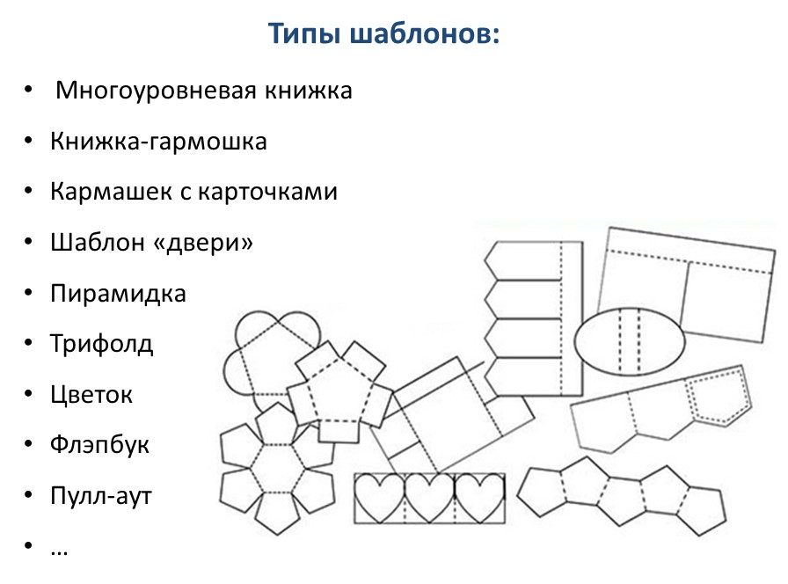
Исходя из потребностей каждого конкретного урока и особенностей изучаемого материала, учитель выбирает наиболее подходящий шаблон. Существует большое разнообразие их видов: от самых простых, которые можно создать без использования компьютера до достаточно сложных.
На этапе введения ИТ целесообразно использовать не более одного простого шаблона в месяц, чтобы не перегрузить учеников. Когда работа в таком формате станет для всех привычной, можно использовать более сложные шаблоны и на регулярной основе.

II. Опыт использования технологии Интерактивных тетрадей на уроках английского языка

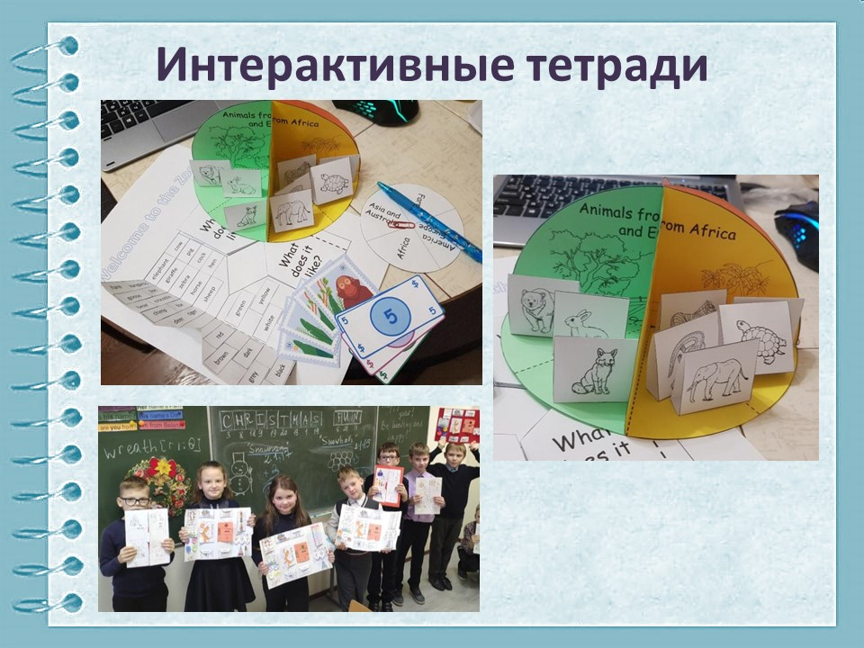
Т. С. Панина и Л. Н. Вавилова считают, что интерактивные методы обучения позволяют интенсифицировать процесс понимания, усвоения и творческого применения знаний при решении практических задач. Если формы и методы интерактивного обучения применяются регулярно, то у обучающихся формируются продуктивные подходы к овладению информацией, исчезает страх высказать неправильное предположение и устанавливаются доверительные отношения с учителем. Интерактивное обучение повышает мотивацию и вовлеченность участников в решение обсуждаемых проблем, что дает эмоциональный толчок к активности участников, побуждает их к конкретным действиям, процесс обучения становится более осмысленным.

Интерактивная тетрадь – это очень универсальная методика, которая подходит как для работы с маленькими детьми, так и с более старшими, особенно при подготовке к тестам или экзаменам. Отличие будет состоять в том, что при работе с взрослыми учениками, ставится акцент на практичности и содержательности, в то время как при создании шаблонов для младших учеников добавляется много красочных элементов.
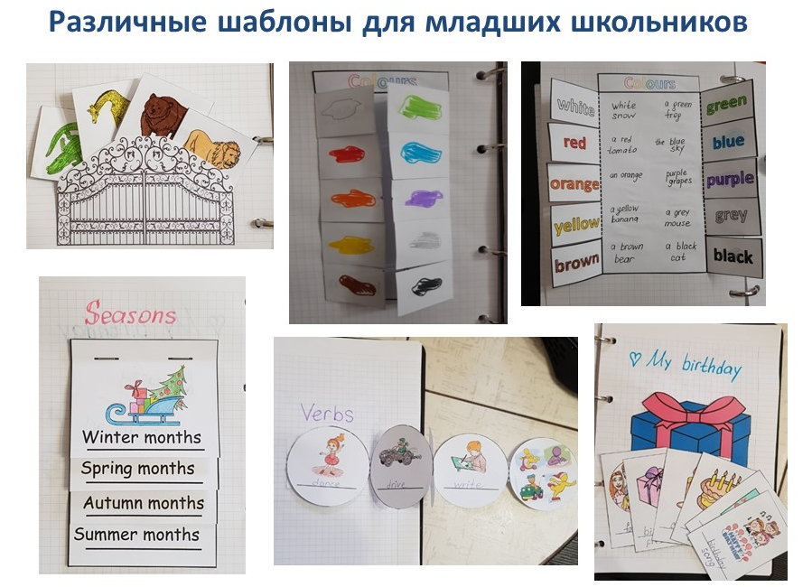
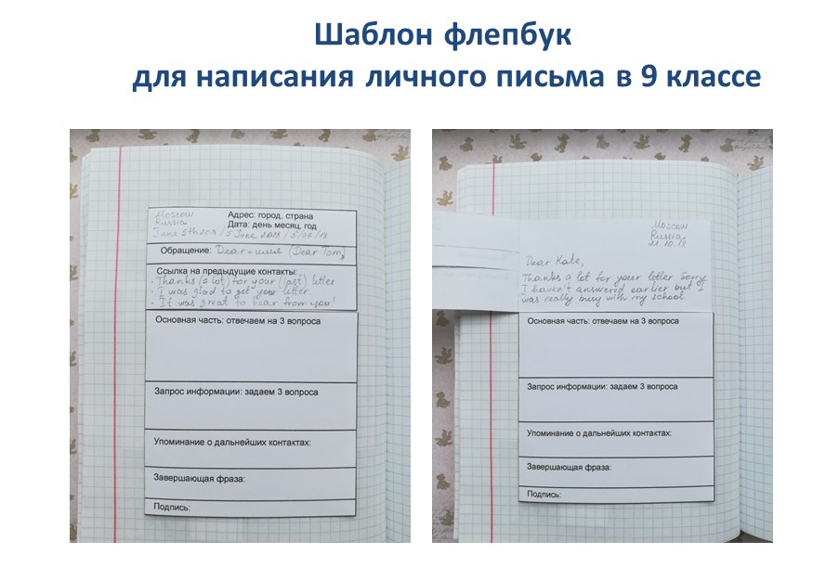
Применение интерактивных шаблонов является эффективным при написания личного письма в 9 классе. На ярлычках шаблонов заранее печатаются названия всех частей письма, затем на уроке записываем туда же фразы-опоры, а дальше остается только составить письмо и записать его под флепы в соответствии с правилами оформления. Таким образом у учеников будет своеобразный сборник клише, которые они смогут использовать при подготовке к написанию письма на экзамене.
Во-первых, создавая интерактивную тетрадь, дети развивают зрительную память. Учащиеся могут сами расставлять, оформлять, украшать элементы тетради, тем самым повторяя и запоминая изучаемый материал.
Во-вторых, тетрадь создается руками ребенка, она неповторима. Каждый раз, когда ученик берет в руки свою работу, он может доработать ее, украсить, заменить какие-либо элементы, тем самым развивая творческое начало и положительное отношение к предмету и изучаемой теме.
В-третьих, самостоятельность. Педагогика – это искусство дистанции. Учитель только направляет, вдохновляет и очень аккуратно корректирует творческую деятельность учащихся.
В-четвертых, оформленная тетрадь может являться предметным элементом развивающей среды класса и группы.
В-пятых, это увлекает. Успешно проработав тему «Моя семья», учащиеся второго класса предложили сделать страничку «Мои любимые животные».
В заключении хочется сделать вывод, что внедрение интерактивных методов обучения на самом начальном этапе обучения очень важно, так как учащиеся развиваются, приобретают навыки самостоятельной работы. Для будущего обучения в средней и старшей школе, а также в высших учебных заведениях, учащимся необходимо уметь вести диалог, обрабатывать и структурировать информацию, выбирать и размещать только самое главное, уметь представить публике продукт своего труда.

Результативность опыта
Результатом использования интерактивных тетрадей, а также сочетания и комбинирования различных приёмов и учащихся, что создает условия для их самовыражения и самореализации. Также прослеживается устойчивая положительная динамика качественных показателей методов работы с ними является повышение интереса учащихся к предмету, формирование и развитие коммуникативных компетенций и реализации творческого потенциала обученности.
Период | Учеников | Успеваемость |  |  |  | Средний балл | % успев. | Общий СОУ (%) | % кач. зн.
Период | Учеников | Отл | Хор | Уд | Неуд
2018/2019 | 47 | 12 | 19 | 16 | 0 | 3,89 | 100 | 62,8 | 65
2019/2020 | 61 | 25 | 19 | 15 | 2 | 4,07 | 96,67 | 69,29 | 71,36
2020/2021 | 61 | 23 | 22 | 16 | 0 | 4,09 | 100 | 69,75 | 73,21

ЛИТЕРАТУРА
- Апатова Н.В. Информационные технологии в школьном образовании.- М.: изд-во РАО, 2007. - с. 31.
- Выготский Л.С. Вопросы детской психологии.- М.: Педагогика, 2008. - 358с.
- Григальчик Е. К., Губаревич Д. И. Обучаем иначе. Стратегия интерактивного обучения. - М.: Просвещение. - 2008. - с. 13-14.
- Деменева Н.Н. Современные технологии проведения урока в средней школе с учетом требований ФГОС: Методическое пособие.- М.: АРКТИ, 2013.
- Мильруд Р.П., Максимова И.Р. Современные концептуальные принципы коммуникативного обучения иностранному языку // Иностранные языки в школе. - 2008 - №4. - С.19-24.
- Ольшевская М.В. Деятельностный подход в коммуникативно-ориентированном обучении иностранному языку, Минск, 2010
- Панина Т.С., Вавилова Л.Н. Современные способы активизации обучения. Учебное пособие. 4-е изд. — М.: Академия, 2018. — 176 с.
- Пассов Е.И., Кузовлев В.П., Коростелев В.С. Цель обучения иностранному языку на современном этапе развития общества. Общая методика обучения иностранным языкам. Хрестоматия / Ред. Леонтьев А.А. - М.: Просвещение, 2011.
- Толковый словарь терминов понятийного аппарата информатизации образования. - М.: ИИО РАО, 2006.
- Федеральный государственный образовательный стандарт среднего общего образования/ Мин.бр. и науки РФ. - М.: Просвещение, 2010. - (Стандарты второго поколения) воплощение новых стандартов школьного образования. Дидактические требования к современному уроку.
ИНТЕРНЕТ-РЕСУРСЫ:
- Рыкова А. http://anglijskij-dlja-detej.ru

